Zagadnienia na obronę pracy dyplomowej

1. **Pojęcie algorytmu; typy, własności i przykłady algorytmów.**

**Algorytm** – skończony ciąg jasno zdefiniowanych czynności koniecznych do wykonania pewnego rodzaju zadań, sposób postępowania prowadzący do rozwiązania problemu

Ma na celu uzyskać „dane wyjściowe” z „danych wejściowych”.

5 warunków algorytmu/własności algorytmu:

* Musi posiadać dane wejściowe: Dane wejściowe używane w algorytmie muszą pochodzić z określonego zestawu elementów, w którym określona jest ilość i rodzaj danych wejściowych.
* Musi posiadać dane wyjściowe: Algorytm musi określać dane wyjściowe i sposób, w jaki są one powiązane z danymi wejściowymi.
* Określoność: kroki algorytmu muszą być jasno określone i szczegółowe, bez możliwości na złe zrozumienie instrukcji
* Skuteczność: kroki algorytmu muszą być wykonalne i skuteczne.
* Skończoność: Algorytm musi zakończyć się po określonej liczbie kroków.

#### **Sposoby zapisu algorytmów:**

#### opis słowny

#### lista kroków

* pseudokod
* schemat blokowy
* drzewo algorytmu
* język programowania

Istnieje wiele różnych sposobów podziału algorytmów na grupy.

Podstawowe paradygmaty tworzenia algorytmów komputerowych:

* dziel i zwyciężaj – dzielimy problem na kilka mniejszych, a te znowu dzielimy, aż ich rozwiązania staną się oczywiste
* programowanie dynamiczne – problem dzielony jest na podproblemy, ważność każdego z nich jest oceniana, a następnie po pewnym wnioskowaniu, wyniki analizy niektórych prostszych zagadnień wykorzystuje się do rozwiązania głównego problemu
* metoda zachłanna – nie analizujemy podproblemów dokładnie, tylko wybieramy najbardziej obiecującą w danym momencie drogę rozwiązania
* [programowanie liniowe](https://pl.wikipedia.org/wiki/Programowanie_liniowe) – oceniamy rozwiązanie problemu przez pewną funkcję jakości i szukamy jej minimum/maksimum
* wyszukiwanie wyczerpujące – przeszukujemy zbiór danych, aż do odnalezienia rozwiązania
* heurystyka – człowiek na podstawie swojego doświadczenia tworzy algorytm, który działa w najbardziej prawdopodobnych warunkach; rozwiązanie zawsze jest przybliżone.

## Przykłady najważniejszych algorytmów

* Algorytm wyszukiwania binarnego - Algorytm szuka danego elementu w tablicy posortowanej. Algorytm jest realizowany metodą "**dziel i zwyciężaj**". Dzieli on tablicę na mniejsze podtablice do momentu wyszukania pozycji (lub nie w przypadku gdy taki element nie istnieje) elementu szukanego.
* Algorytm przeszukiwania wszerz (BFS). - Algorytm do przeszukiwania grafu.

* Algorytm przeszukiwania w głąb (DFS). - Algorytm do przeszukiwania grafu. Z wierzchołka początkowego przechodzimy do pierwszego połączonego z nim - nazwijmy go wierzchołkiem **A.** Następnie z wierzchołka **A** przechodzimy do pierwszego nieodwiedzonego do tej pory z nim połączonego, nazwijmy go **B**.Z tego zaś do pierwszego nieodwiedzonego itd. Gdy w ten sposób skończą nam się wierzchołki, cofamy się do wierzchołka, z którego ostatnio przyszliśmy i wchodzimy z tego miejsca do następnego nieodwiedzonego (jeśli taki jest). Czynności te powtarzamy do momentu odwiedzenia wszystkich wierzchołków.
* Algorytm szybkiego sortowania (Quicksort Algorithm)

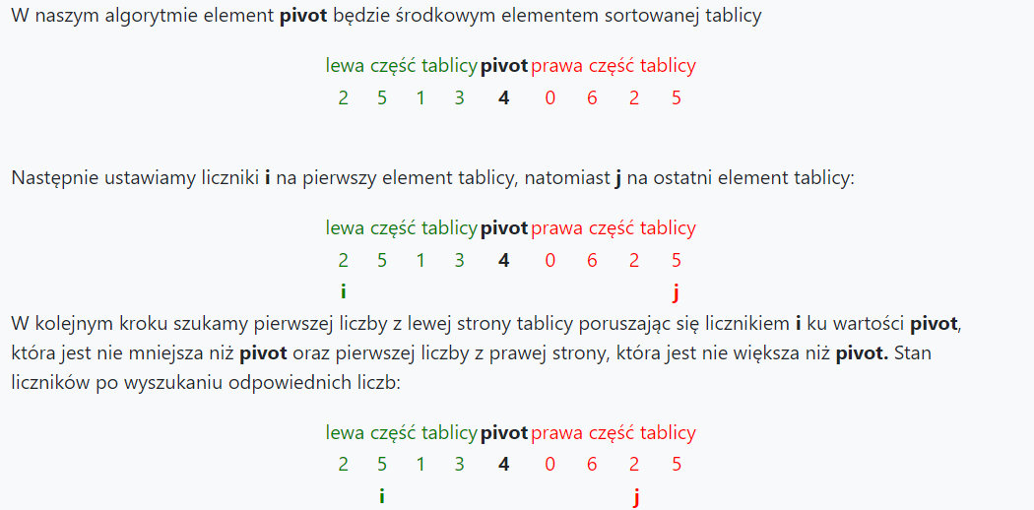

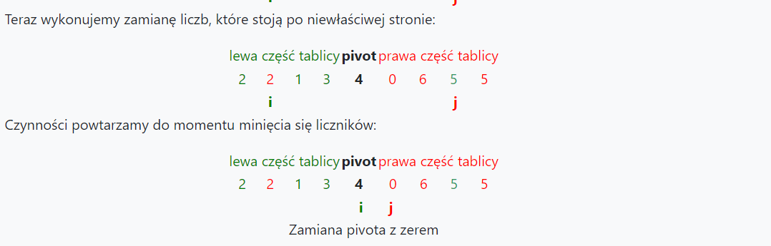



Powtarzamy to wszystko aż do momentu gdy tablica będzie posortowana i nie będzie już możliwości zamiany elementów.

* Algorytm sortowania przez scalanie (Merge Sort Algorithm) - należy do algorytmów, które wykorzystują metodę "**dziel i zwyciężaj**".

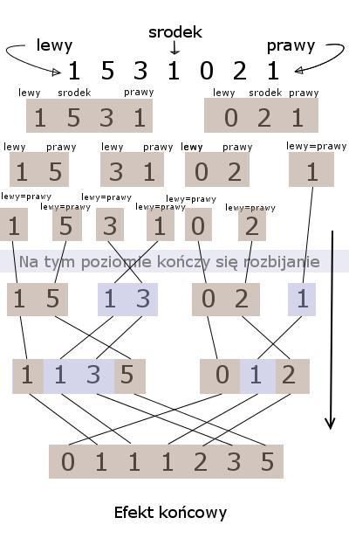

* Algorytm sortowania przez wstawianie (Insertion Sort Algorithm)

* Sortowanie przez wybieranie (Selection Sort Algorithm)

* Algorytm Kruskala – algorytm wyznaczający minimalne drzewo rozpinające (drzewo łączące wszystkie wierzchołki pewnego grafu spójnego mające najmniejszą możliwą sumę wag krawędzi.). Algorytm ten wykorzystuje strategię zachłanną, zawsze zwraca rozwiązanie optymalne.

* Algorytm Floyda Warshalla - wykorzystujący metodę programowania dynamicznego algorytm służący do znajdowania najkrótszych ścieżek pomiędzy wszystkimi parami wierzchołków w grafie ważonym - jeśli koszt dojścia z wierzchołka *v*  do *u*  jest większy od sumy kosztów dojść z wierzchołka *v*  do *k*  i z *k*  do *u*, to za lepszy koszt należy przyjąć tę nową, mniejszą wartość.
* Algorytm Dijkstry – algorytm służący do wyznaczania najkrótszych ścieżek w grafie. Wyznacza najkrótsze ścieżki z jednego wierzchołka (zwanego wierzchołkiem źródłowym) do pozostałych wierzchołków. Algorytm wymaga, aby wagi krawędzi grafu nie były ujemne. Algorytm realizuje podejście zachłanne. W każdej iteracji wybierany jest ten spośród nieodwiedzonych wierzchołków, do którego można dotrzeć najmniejszym kosztem. Po wyznaczeniu ścieżki do konkretnego wierzchołka nie zostanie ona zmodyfikowana w trakcie wykonywania dalszej części algorytmu.
* Algorytm Euklidesa - służy do wyznaczania największego wspólnego dzielnika dwóch liczb całkowitych.

Wybieramy większą z dwóch liczb i zamieniamy ją na różnicę większej i mniejszej. Czynność tą powtarzamy do momentu uzyskania dwóch takich samych wartości.

